



Муниципальное
дошкольное образовательное
автономное учреждение
«Детский сад № 98 общеразвивающего
вида с приоритетным
осуществлением художественно-эстетического развитии
воспитанников «Ладушки» г. Орска»
Юридический и фактический адрес
учреждения:
462432, г. Орск, Оренбургская область, ул. Братская, 42 «А»
Режим работы учреждения:
Пятидневная рабочая неделя.
Рабочие дни: понедельник – пятница. Группы функционируют в режиме полного дня -12 часов, кратковременного-3 – 5 часов.
Выходные дни - суббота, воскресенье и праздничные дни, установленные законодательством Российской Федерации.
Руководитель учреждения:
заведующий:
Румынина Марина Сергеевна
Телефон:
(8-3537) 40-48-76 ; 40-65-27
Электронный адрес: d.sad.ladushcki98@yandex.ru


Специфика учреждения: предоставление бесплатного и общедоступного дошкольного образования в соответствии с Федеральным государственным образовательным стандартом дошкольного образования, а также присмотр и уход за детьми.

Услуги, оказываемые учреждением:
- образовательные услуги,
- услуги по присмотру и уходу детей в возрасте от 2 лет до прекращения образовательных отношений,
- дополнительные образовательные услуги, в том числе платные образовательные услуги.

Проектная мощность: 234 места, списочный состав детей в учреждении – 228 человек.

Направленность групп:
- группы общеразвивающей направленности – 7 групп;
- группы комбинированной направленности для детей с ФНР, ФФНР– 2 группы.

Состав педагогических кадров:
- учитель- логопед (1 человек),
- музыкальный руководитель (1 человек),
- педагог – психолог (1 человек),
- старший воспитатель (1 человек),
- воспитатели (12 человек).

Уровень квалификации педагогических кадров:
- Доля педагогов с высшим профессиональным образованием – 47%;
- Доля педагогов со средним профессиональным образованием – 53%.
- Доля педагогов с высшей и первой квалификационными категориями – 80%

Материально – техническое обеспечение.
Учреждение 1974 года постройки, состояние здания и помещений удовлетворительное. В 2010 году произведен капитальный ремонт здания, 2020 г. – косметический ремонт помещений (музыкальный зал, группы, пищеблок).

Материально – техническая оснащенность материалами и оборудованием составляет 80%. Группы оснащены дидактическими материалами, наглядными пособиями для обучения, воспитания. В детском саду имеются кабинеты логопеда, педагога-психолога, ИЗОстудия.

Значимые достижения учреждения:
- Проведение региональной площадки Всероссийского съезда работников дошкольного образования на тему «Детский сад в цифровую эпоху: позитивные и негативные стороны развития» (2020г.)
- Участники Всероссийских и Международных конкурсов
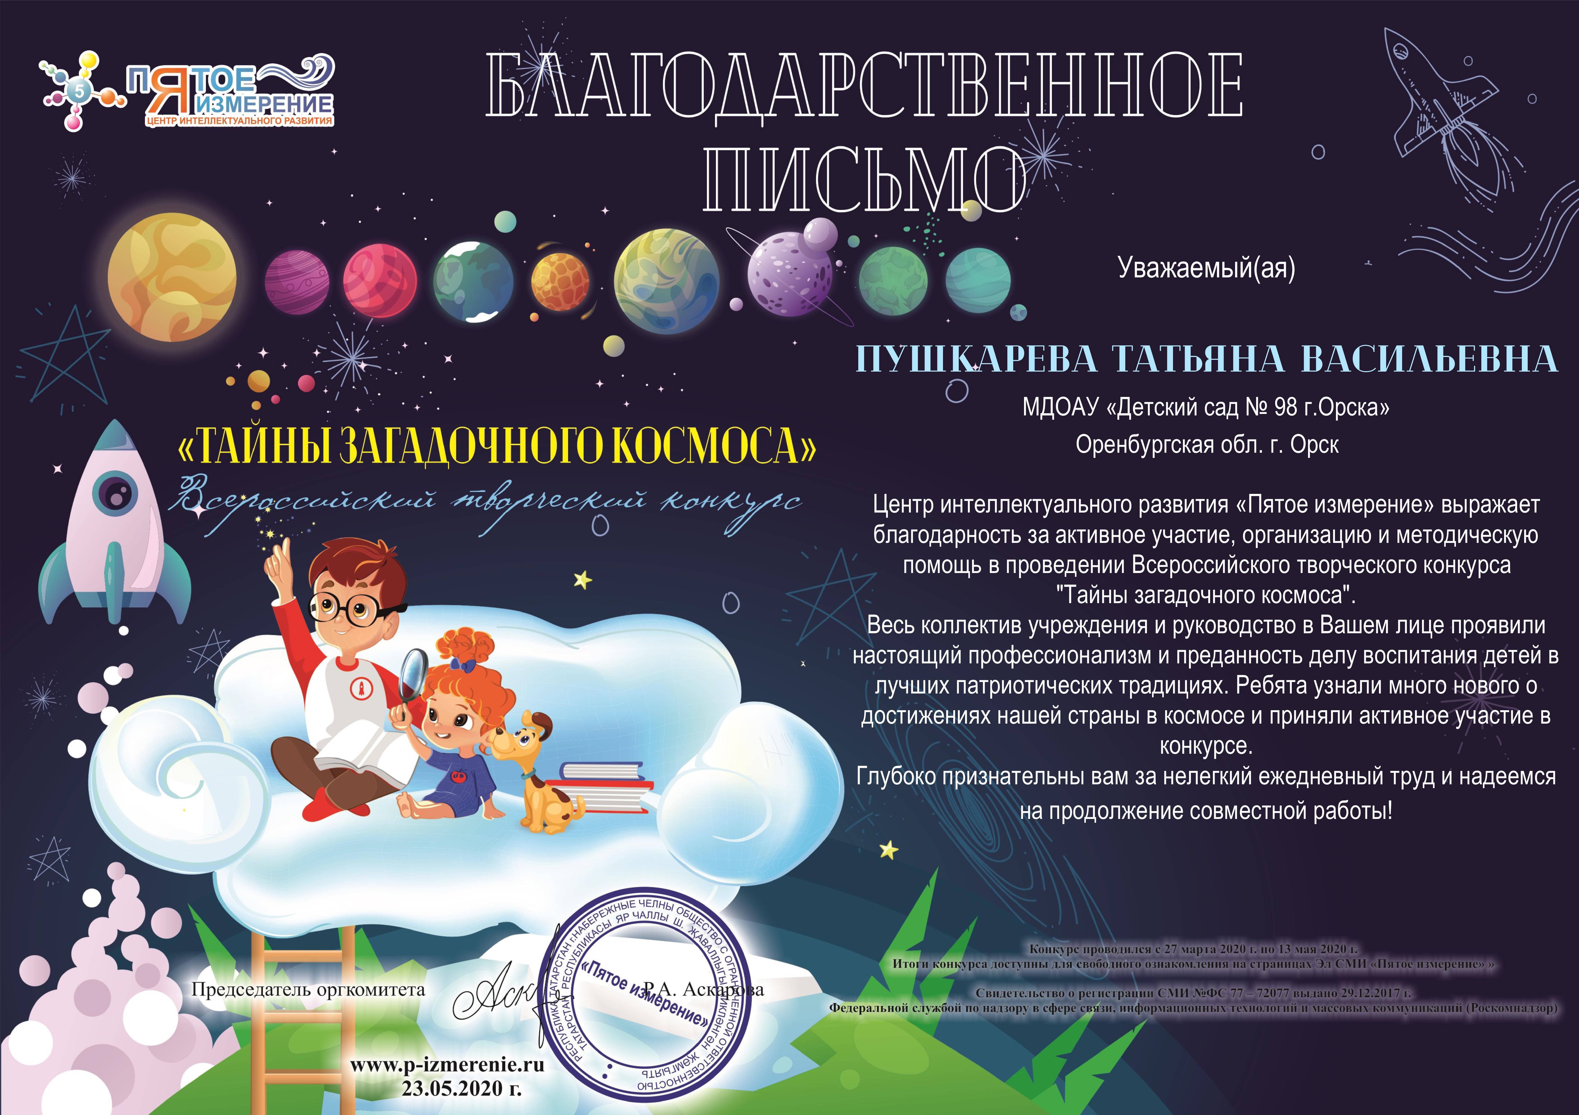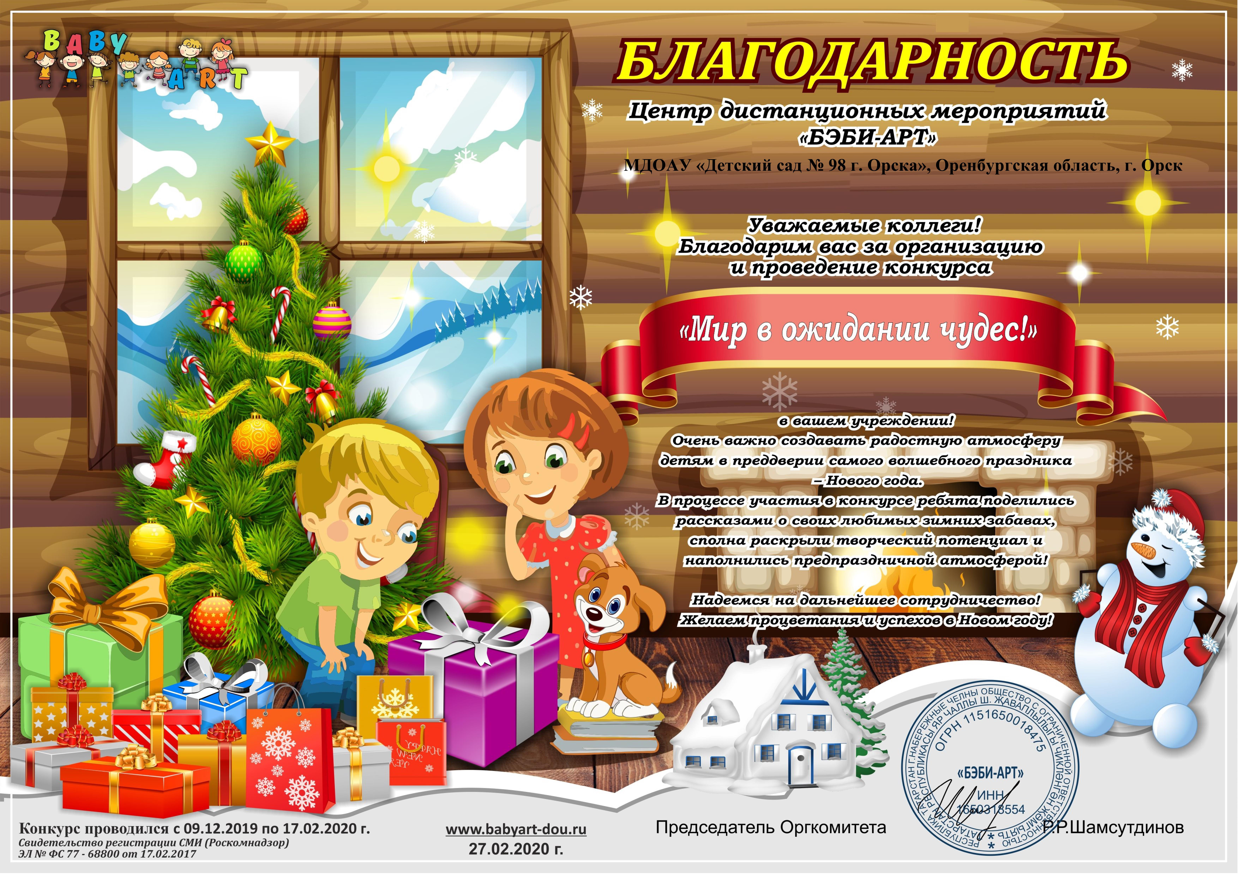

Перспективы деятельности и развития организации:
- Проведение ремонтно – профилактических работ в соответствии с санитарными и техническими требованиями по созданию безопасных условий пребывания для воспитанников и работников ДОО.
- Совершенствование развивающей среды прилегающей территории (прогулочных участков и спортивной площадки) в соответствии с ФГОС ДО.

Рисунок 1

